**Wohnen im Alter in Mühldorf**

**Projekt der Altenpflegeschule in Zusammenarbeit mit der Freiwilligenagentur Ehrensache**

* **Wie Wünschen sich Bürger und Bürgerinnen im Alter zu leben?**

Der allgemeine Wunsch ist, dass man sein Leben

* nach den eigenen Vorstellungen und Bedürfnissen
* möglichst lang
* selbstbestimmt
* in den eigenen 4 Wänden

gestalten kann.

Dabei spielt zum einen die eigene **Wohnsituation** eine entscheidende Rolle (Wohnung/Haus zu groß, zu klein, zu teuer, nicht barrierefrei, abgewohnt, abgelegen).

Ganz wichtig ist aber auch das unmittelbare **Wohnumfeld**, z.B. was die Nahversorgung und die vorhandene Infrastruktur anbetrifft (Verkehrsanbindung, Geschäfte, ärztliche Versorgung);

Durch Wohnsituation und Wohnumfeld wird die Selbständigkeit, Zufriedenheit und die soziale Einbettung entscheidend bestimmt.

Dies alles beeinflusst in erheblichem Maße auch die Entscheidung, am gewählten Wohnort bleiben zu wollen, aber auch zu können, 🡪 oder ggf. auch woanders hinzuziehen oder sogar hinziehen zu müssen.

Vor rd. 5 Jahren wurde das seniorenpolitische Konzept im Landkreis erstellt.

Entsprechend der Prognosen des Konzepts wird der Bevölkerungsanteil der Generation 60+ in den nächsten 20 Jahren um mehr als 30 Prozent zunehmen.

**Fragen**

Wie viele Stunden am Tag glaubt Ihr dass ältere Menschen ab 70 pro Tag in der eigenen Wohnung verbringen???

* Gemäß Studien rd. **21 Stunden** im Durchschnitt

Wie viele aller Haushalte sind bereits 1-Personen-(Single)Haushalte???

* Schon ein **gutes Drittel**

Es gibt rd. 34 Mio. Haushalte in Deutschland. In wie vielen leben noch 3

Generationen zusammen???

* nur in rd. **einem** Prozent

**Wie wollen die Menschen im Alter in Mühldorf Wohnen**

**Dieser Frage sind 25 Schüler und Schülerinnen der 10. Klasse der Altenpflegschule der BS II nachgegangen (Lernen durch Engagement🡪 soziales Lernen).**

**Wie stellen sich die Bürger und Bürgerinnen von Mdf. das Wohnen im Alter vor.**

**Insgesamt wurden nach intensiver theoretische Bearbeitung des Themas rd.120 Mühldorfer Bürger befragt.**

**Es wurden 4 Gruppen gebildet; folgende Wohnformen wurden behandelt:**

1. Wohnen zu Hause
2. Mehr-Generationen-Haus
3. Haus und Wohngemeinschaft - Miteinander und Füreinander
4. Betreutes Wohnen – Daheim und nicht allein

**Die Schüler haben dazu verschiedene Fragebögen entwickelt.**

**Wichtig war es dabei den Schülern, nicht nur zu ermitteln wie sich die Ruheständler das Wohnen im Alter vorstellen.**

**Befragt wurden deshalb auch jüngere Mühldorfer so etwa ab dem 20. Lebensjahr. Die Ergebnisse kann man wie folgt zusammenfassen:**

1. **Befragung zum Wohnen zu Hause (eigene Häuslichkeit)**

Die Generation von 20 bis 40 Jahren macht sich grundsätzlich -aber auch verständlich- sehr wenige Gedanken über das Wohnen im Alter.

Die Jüngeren kritisierten hauptsächlich die ihrer Ansicht nach mangelnde Infrastruktur. Gewünscht werden mehr Freizeitangebote und Einkaufsmöglichkeiten.

Mit zunehmendem Alter kreisen die Gedanken aber immer mehr um die Zukunft.

Die mittlere und ältere Altersgruppe möchte eindeutig im Alter zu Hause wohnen zu bleiben; so Lange es geht. Bei gesundheitlichen Einschränkungen wollen die Befragten ambulante Dienste in Anspruch nehmen oder auch von Angehörigen gepflegt werden.

Der pflegerischen Betreuung zu Hause wird eine große Bedeutung beigemessen. Sie muss aber bezahlbar bleiben!!

Ehrenamtliche Hilfe - wie z.B. Bring- und Holdienste und hauswirtschaftliche Unterstützung würden diese Wohnform nach Aussage der Befragten sehr bereichern.

1. **Befragung zur Wohnform Mehr-Generationen-Haus (alle Altersgruppen wohnen selbständig in getrennten Wohnungen unter einem Dach)**

Zu dieser Wohnform konnten ca. 30 Bürger befragt werden. Allen Altersgruppen war diese Wohnmöglichkeit überwiegend bekannt. Das Leben in einem Mehr-Generationen-Haus können sich viele vorstellen. An gezielten Angeboten zu dieser Wohnform zeigten die Befragten großes Interesse. Aber es gibt sie nicht bzw. sie sind zu wenig bekannt.

Gewünscht wird aber ein Haus im Rahmen der **eigenen Familie**.

Der Gedanke, mit **Fremden** zusammenzuwohnen, wurde bisher nicht in Erwägung gezogen.

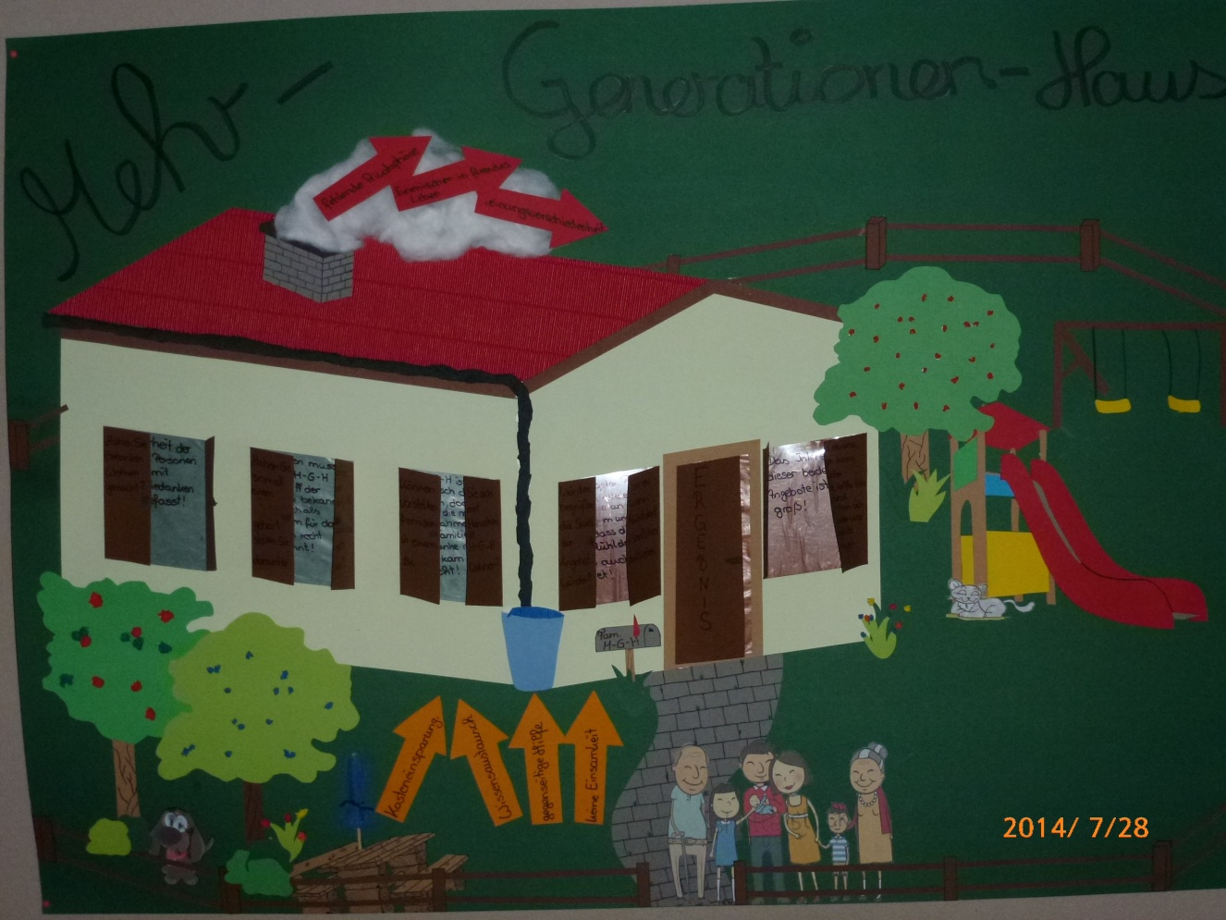Interessant war auch, welche **Vor- und Nachteile** die Befragten in der Wohnform Mehrgenerationen-Haus gesehen haben:

**Keine Einsamkeit** einerseits aber auch andererseits **fehlende Privatsphäre** waren als wichtigster Vor – bzw. Nachteil genannt. Zudem wurden als wesentliche Punkte beim Mehrgenerationenhaus gesehen:

Wissensaustausch, Kosteneinsparung und gegenseitige Hilfsmöglichkeiten.

Befürchtet wurden aber andererseits Meinungsverschiedenheiten und das Einmischen in das eigene Leben.

Die Möglichkeit, bestimmte Dienste auch von externer Seite z.B. von Ehrenamtlichen zu erhalten, war den zu dieser Wohnform Befragten nur relativ wenig bekannt.

1. **Befragung zur Wohnform Haus und Wohngemeinschaft – Motto: Miteinander und Füreinander**

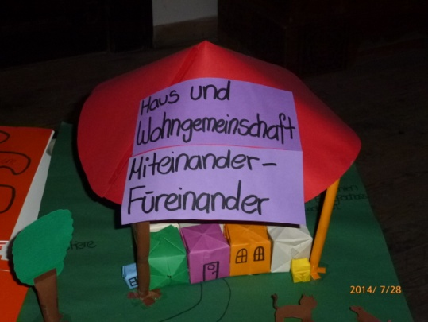

Alte Menschen leben ähnlich einer studentischen Wohngemeinschaft in eigenen Räumen in einem Haus oder einer abgeschlossenen Wohnung.

Hinsichtlich dieser Wohnform ergaben sich Unterschiede zwischen den einzelnen Altersgruppen, die befragt wurden:

Die 20-40-jährigen und die Bürger über 60 können sich diese Wohnform gut vorstellen. Die Bürger zwischen 40 und 60 eher nicht.

Das Leben in einer Hausgemeinschaft können sich die meisten Menschen dabei eher vorstellen als in einer sehr großen offenen Wohnung.

Durchweg ist aber die Meinung verbreitet, dass diese Wohnform wahrscheinlich die günstigere Alternative zum Wohen in den eigenen 4 Wänden ist und ein selbständiges Leben am ehesten beibehalten werden kann.

Einige der Befragten Ruheständler haben Zweifel geäußert, bezüglich der Umsetzbarkeit und der Finanzierbarkeit. Sie betonten aber ausdrücklich, dass diese Wohnform sehr attraktiv sei.

Von den meisten wurde der Wunsch geäußert, nur im Erdgeschoss zu wohnen. 🡪 Bild

Interessante Erkenntnis am Rande:

Haustiere würden geduldet. Egal ob eigene Haustiere oder das Haustier eines Mitbewohners, nur zu groß dürfen sie nicht sein.

1. **Betreutes Wohnen**

Die Vorstellung, nicht mehr in der eigenen Wohnung zu leben, war den meisten der Befragten Mühldorfer fremd. Ein Leben im Altersheim ist für viele der Interviewten kaum vorstellbar.

Daheim bei den Lieben, alleine im Eigenheim oder in einer Wohngemeinschaft ist eher das, was sie sich vorstellen können.

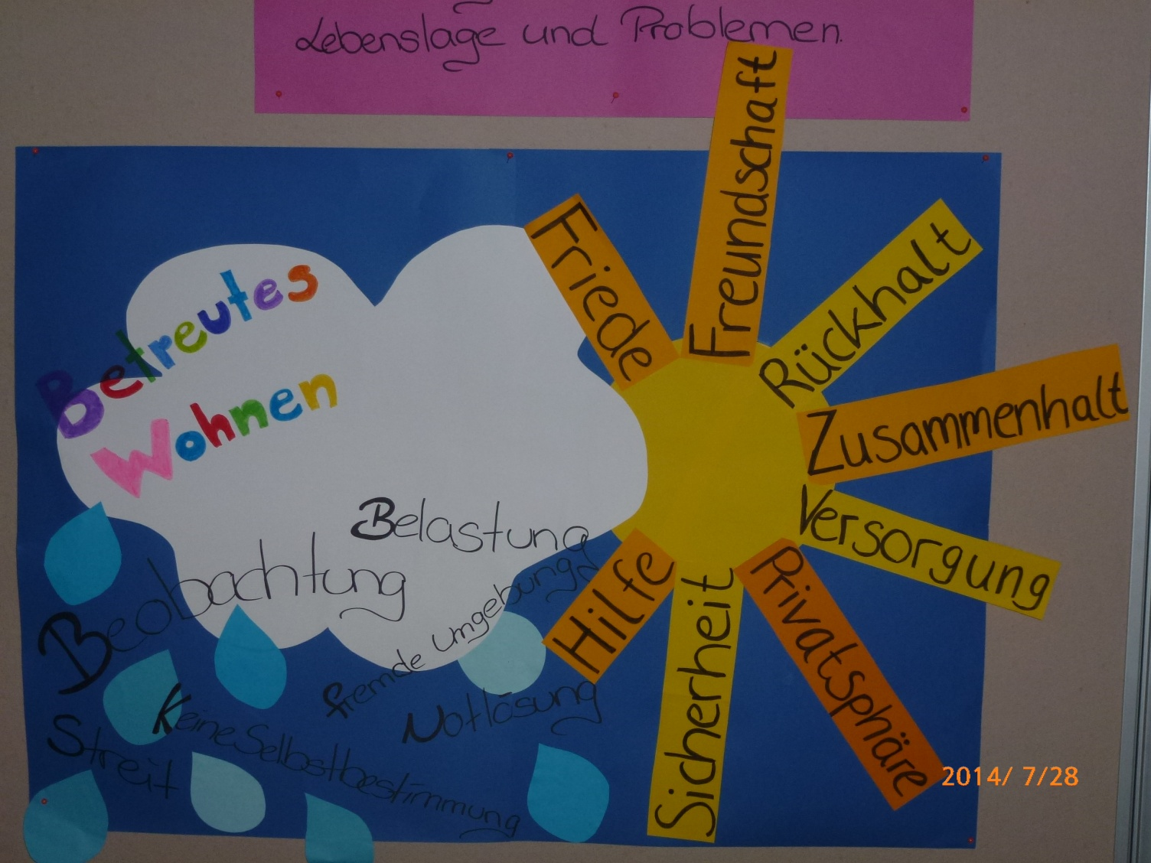Die Vorteile wie z. B. Sicherheit, Versorgung, Hilfe, die das betreute Wohnen bieten kann, können die Befragten bisher noch nicht überzeugen.

Nicht zuletzt deshalb werden mehr Informationen über diese Wohnform gewünscht.

Das Ergebnis der Befragung wurde in der Berufsschule präsentiert, in der Zeitung vorgestellt und auch der Mdfer. Bürgermeisterin, Frau Zollner, im Rathaus nahegebracht.

**Fazit:**

Als Fazit stellten die Schülerinnen und Schüler heraus, dass sich die Mühldorfer mehr Informationen und Angebote zu den verschiedenen Lebens- und Wohnformen im Alter wünschen.

Als Quintessenz wurde aber immer wieder herausgestellt, dass von den Befragten dem selbstbestimmten Leben zu Hause auf alle Fälle der Vorrang vor allen anderen Wohnformen eingeräumt wird.

Neben den bewährten professionellen Einrichtungen ist hier auch das ehrenamtliche Engagement gefordert, um ein möglichst langes Leben zu Hause zu gewährleisten.

Freiwilligenagenturen wie der Verein "Ehrensache" sollten bei ihrem Aufbau und ihrer Ausbreitung unterstützt werden.

Ehrenamtliche können zur Entlastung beitragen und - ergänzend zu professionellen Diensten - Begleit- und Besuchsdienste, Kreativangebote, hauswirtschaftliche Unterstützung und Einkaufshilfen übernehmen. Sie helfen so, möglichst lange zu Hause wohnen bleiben zu können.

Wichtig ist dabei das Zusammenspiel zwischen professionellen Hilfen (z.B. Wohlfahrtsorganisationen, Pflegedienste, Ämter und Beratungseinrichtungen-z.B. Wohnraumberatung des LRA und Beratungsstelle für Senioren) und ehrenamtlicher Unterstützung (wie z.B. in Form von organisierten Nachbarschaftshilfen, Lieferdiensten, wie z.B. die der Tafel) und das Wissen darum, was es alles gibt.

Den Altenpflegeschülern wurde durch diese Befragung bewusst, dass sich auch ihr Berufsbild ändern wird, z.B. durch eine verstärkte Nachfrage nach ambulanten Pflegeangeboten und Betreuungsleistungen.

Und das war auch ein erklärtes Ziel des Projekts; nämlich die Auseinandersetzung der Schüler mit dem strukturellen Wandel in der Gesellschaft und den Auswirkungen auf ihr Berufsfeld.

Danke



**Wohnen im Alter Forderungen der Bagso**

**(Bundesarbeitsgemeinschaft der Seniorenorganisationen)**

1. **WIE WOLLEN WIR MORGEN LEBEN? -**

**Allein oder gemeinsam mit anderen in bezahlbaren**

**und barrierearmen Wohnraum**

1. Wir fordern bezahlbares Wohnen im Alter.

2. Wir fordern mehr barrierearme Häuser und Wohnungen.

3. Wir fordern gesetzliche Grundlagen, die barrierefreies Wohnen bei Neubauten und Kernsanierungen fördern.

4. Wir fordern die Vielfalt unterstützender Wohnformen.

5. Wir fordern die Entwicklung und Verbreitung technikbasierter Assistenzsysteme.

6. Wir fordern „barrierefreies und barrierearmes Bauen“ als Pflichtfach in den Fort- und Ausbildungsordnungen von Architekten, Ingenieuren, Stadtplanern und Handwerkern.

7. Wir fordern Information, Beratung und Begleitung zu „Wohnen im Alter“ für die Betroffenen.

**B. WIE WOLLEN WIR MORGEN LEBEN? –**

**In einem aktivierenden und sicheren**

**Wohnumfeld**

8. Wir fordern eine präventive Gestaltung des Wohnumfelds, das barrierefrei oder wenigstens barrierearm sein muss und zu Aktivitäten anregt.

9. Wir fordern, neue soziale und kulturelle Begegnungsorte zu schaffen und bestehende Angebote zu erhalten.

10. Wir fordern einen funktionierenden öffentlichen Personennahverkehr (ÖPNV).

11. Wir fordern eine wohnortnahe Versorgung mit Gütern des täglichen Bedarfs und Dienstleistungen.

**C. WIE WOLLEN WIR MORGEN LEBEN? –**

**Umgeben von sozialen Netzen**

12. Wir fordern die stärkere Förderung informeller sozialer Netze.

13. Wir fordern bezahlbare haushaltsnahe Dienstleistungen.

14. Wir fordern wohnortnahe Beratungsstellen mit Begegnungsstrukturen und den Ausbau ambulanter sozialer Dienste.

15. Wir fordern mobile, zugehende Dienste im ländlichen Raum.

Mühldorf - Im Rathaus der Stadt Mühldorf präsentierten Schülerinnen und Schüler zweier Altenpflegeklassen des Beruflichen Schulzentrums ihre Projektarbeiten zum Thema "Wohnen im Alter". In vier Gruppen führten sie von Ostern bis Pfingsten Umfragen im Stadtplatz durch.

[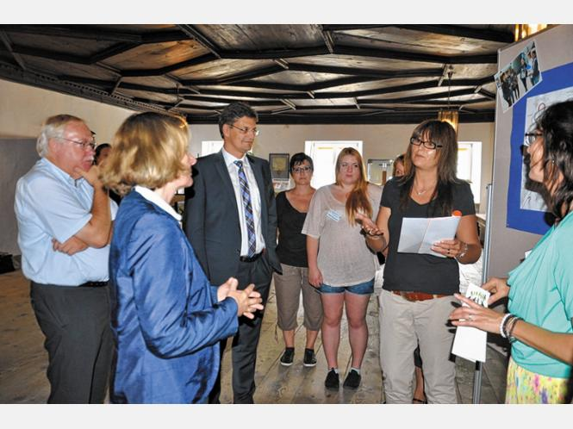](http://www.ovb-online.de/muehldorf/gedanken-alter-3741367.html)

© OVB

Lauschten gespannt den Ausführungen der Altenpflegeschüler: Ehrensache-Geschäftsführer Alfons Wastlhuber, Bürgermeisterin Marianne Zollner und Schulleiter Max Heimerl (von links).

In Kooperation mit der Freiwilligenagentur "Ehrensache" regten sie die Befragten dazu an, sich über ihre Zukunft Gedanken zu machen.

Eine Gruppe der Schüler befragte die Bevölkerung zum Thema "Wohnen zu Hause", wobei ersichtlich wurde, dass sich die Menschen im Alter von 20 bis 30 Jahren bisher keine Gedanken über ihr Leben im Alter gemacht haben. Im Gegensatz dazu steht die Altersgruppe der 40- bis 60-Jährigen, die, so lange es die Gesundheit erlaubt, zu Hause wohnen möchte.

Auch über das Modell eines Mehr-Generationen-Hauses klärten die Schüler die Passanten auf - und stießen dabei auf großes Interesse. Ein Konzept, das auch Bürgermeisterin Marianne Zollner behagt: "Wir könnten uns als Stadt durchaus vorstellen, ein Mehr-Generationen-Haus anzubieten."

Auch die Wohnform einer Haus- und Wohngemeinschaft erachteten einige Teilnehmer der Umfrage als sehr attraktiv. Für viele Befragte wäre dagegen das Leben in einem Altersheim undenkbar, zeigte die Umfrage.

Als Fazit der Befragung stellten die Schülerinnen und Schüler heraus, dass sich die Mühldorfer mehr Informationen über die verschiedenen Lebensformen im Alter wünschen. Außerdem sei es wichtig, Freiwilligenagenturen wie die Agentur "Ehrensache" bei ihrem Aufbau und ihrer Ausbreitung zu unterstützten. Denn durch derartige ehrenamtliche Dienste werden Bürger informiert und haben jederzeit einen Ansprechpartner zur Verfügung, hieß es. Das Projekt, das nach einer Präsentation des Vereins "Ehrensache" in der Berufsschule entstanden ist, fand bei Bürgermeisterin Marianne Zollner großen Zuspruch: Sie lobte das Engagement der Schüler. sj

Projektarbeit AB 10

Schuljahr 2012/14

Erstellt von: Zacher Irma, Dupan Simona, Gavare Egita, Goblirsch Marianne, Loyola Birgit, Kreismann Elena, Grad Sonja

Auswertung der Umfrage „Wohnen zu Hause“ in Mühldorf

Am 19.05.2014 wurden Bürger in der Stadt Mühldorf im Alter von

* 20 – 30 Jahre
* 40 – 50 Jahre
* 60 Jahre bis zur Rente

Befragt wie sie sich das „Wohnen im Alter“ vorstellen oder wünschen.

Bei der Befragung wurden 60 Bürger aus Mühldorf befragt.

Die Bürger im Alter von 20 – 30 Jahre machen sich noch keine Gedanken wie sie im Alter wohnen möchten bzw. treffen auch noch keine Vorsorge. Die Mehrzahl der Befragten sind sehr unzufrieden mit der Infrastruktur, da zu wenig Freizeitangebote und Einkaufsmöglichkeiten vorhanden sind.

Im Gegensatz zu den 40 – 60 Jährigen, sie haben geäußert, dass sie so lange wie möglich zu Hause wohnen bleiben möchten sofern es gesundheitlich möglich ist. Sie wollen ambulante Dienste in Anspruch nehmen oder auch von den Angehörigen gepflegt werden.

Somit wird der „Ambulante Dienst“ sich in der Zukunft noch mehr etablieren wenn er bezahlbar ist und bleibt.

Die Freiwilligenagentur „Ehrensache“ ist leider bei den Mühldorfer Bürgern meist unbekannt. Die ehrenamtliche Arbeit sollte von der Stadt mehr unterstützt werden, damit möglichst viele Mühldorfer Bürger darüber informiert werden und profitieren.

**Gedanken der Mühldorfer Bürger**

„Die Sache „Ehrensache“ ist Vertrauenssache“

„Der Ambulante Dienst, Fahrdienst und Essen auf Räder soll bezahlbar sein“

„Ambulanter Dienst soll auf die Individualität des Pflegebedürftigen eingehen“

„Barrierefrei ist Geldsache, muss bezahlbar werden evtl. durch Förderung“

„Ich denke was heute ist, ist heute und morgen ist ein anderer Tag“

Wir die Altenpflege-Schüler von der Berufsfachschule Mühldorf, haben uns unter die Leute gemischt um zu erfahren wie Jung und Alt über das Thema „Wohnen im Alter in Mühldorf“ denken!

**Mehr-Generationen-Haus**

Dem sogenannten Mehr-Generationen-Wohnen liegt die Erkenntnis zugrunde, dass Jung und Alt sich gegenseitig in ihren Fähigkeiten unterstürzen und ergänzen können, dies gleicht einem Leben in einer Großfamilie!

Von 30 Befragten in den verschiedenen Altersgruppen um das Thema Mehr-Generationen-Haus und Ehrenamtliche Angebote haben wir in unserer Gruppe folgendes Ergebnis erzielt:

Haben sie sich schon Gedanken über das Wohnen im Alter gemacht?

Die Mehrheit der Befragten hat sich mit dieser Thematik schon auseinandergesetzt.

Haben sie schon einmal von einem Mehr-Generationen-Haus gehört und was stellen sie sich darunter vor?

Bei dieser Frage mussten wir feststellen, dass das Mehr-Generationen-Haus für viele Menschen durchaus ein Begriff ist, jedoch wurde dies als Wohnform im Alter von den wenigsten als Möglichkeit gesehen.

Können sie sich vorstellen in einem Mehr-Generationen-Haus zu wohnen, auch mit fremden Menschen?

Ein Leben in einem Mehr-Generationen-Haus wird von vielen Befragten gewünscht, jedoch möchten die meisten das im Rahmen der Familie oder der Gedanke mit Fremden zusammenzuwohnen wurde bisher nicht in Erwägung gezogen.

Würden Sie es begrüßen wenn die Stadt Mühldorf ein solches Angebot zur Verfügung stellen würde?

Die befragten Personen äußerten alle ein großes Interesse an dieser Wohnform und hoffen, dass die Stadt Mühldorf dies auch anbietet.

Interessant war auch welche Vor- und Nachteile die Befragten in dieser Wohnform gesehen haben.

Keine Einsamkeit und fehlende Privatsphäre waren an erster Stelle. Zudem wurden als wichtige Punkte genannt:

Wissensaustausch, Kosteneinsparung, gegenseitige Hilfestellung, Meinungsverschiedenheiten und einmischen in fremdes Leben.

Auf die Frage ob uns jemand sagen kann was man unter Ehrenamtliche Helfer bzw. Dienste versteht und wohin man sich wenden muss, hat man uns ziemlich fragende Blicke entgegengeworfen.

Wo man Freiwillige für Hilfe im Haushalt oder einfach nur jemanden zur Gesellschaft bekommt, wusste niemand.

Zum Abschluss mussten wir bei unserer Befragung feststellen, dass es an Informationen über Wohnformen im Alter genauso wie über die Ehrenamtlichen Dienste fehlt.

**Wohnen im Alter in Mühldorf**

Projektarbeit der AP 10 Schuljahr 2013/2014 zum Thema

Haus und Wohngemeinschaft

Miteinander und Füreinander

Bei unserer Befragung mit einem Fragekatalog von ca. 12 Fragen zu diesem Thema, in 3 unterschiedlichen Altersstufen, kamen sehr interessante Ergebnisse raus. Wir möchten versuchen sie hier ein wenig zu verdeutlichen.

So konnten wir auswerten, dass z. B. die jüngere Generation (20-30 Jahre) und die Personen im Ruhestand, sich das Zusammenleben mit mehreren Personen gut vorstellen kann. Dagegen die mittlere Altersklasse (30-40 Jahre) eher dagegen spricht.

Allgemein wünschen sich die meisten Befragten eine ca. 2 Zimmer Wohnung mit Küche und Bad in dieser Wohnform. Alleinlebende beantworten die Frage meist mit 1-2 Zimmern plus Küche und Bad.

Allgemein geht der Wunsch nach einem Haus an die Spitze.

Die Wohngemeinschaft in einer sehr großen Wohnung ist eher im Hintergrund der Gedanken.

Hierbei ist aber auch zu erwähnen, dass fast alle Befragten im Haus und im Erdgeschoss wohnen möchten.

Eine Herausforderung an die planenden Architekten, um es mit einem schmunzelnden Auge zu betrachten!

Haustiere waren in unserer Befragung auch ein wichtiger Punkt, es wurde fast durchweg positiv beantwortet.

Egal ob eigene Haustiere oder das Haustier eines Mitbewohners, nur zu groß dürfen sie nicht sein.

Durchweg ist die Meinung verbreitet, dass es als Alternative wahrscheinlich die günstigere Wohnform ist und die Selbständigkeit besser erhalten wird. Einige der Befragten Ruheständler haben aber auch Zweifel geäußert, bezüglich der Umsetzbarkeit und der Finanzierungsform.

Betonten aber ausdrücklich das diese Wohnform sehr attraktiv sei.

Viele von den befragten Mühldorfer Personen haben sich mit dem Gedanken schon befasst und nach Alternativen gesucht sowie Informationen gesammelt.

Allgemein bemerkten wir auch in den Gesprächen, dass sich viele Mühldorfer Bürger mehr Information und Ansprechpartner wünschen.

Wir möchten uns sehr bei den Mühldorfer Bürger/innen bedanken, es waren viele sehr schöne Gespräche die wir führen durften.

**Betreutes Wohnen – Daheim und nicht allein**

Für viele Befragten ist ein Leben im Altersheim undenkbar.

Daheim bei den lieben, alleine im Eigenheim oder in einer Wohngemeinschaft ist eher das was sie sich vorstellen können.

Die Vorteile wie z. B. Sicherheit, Versorgung, Hilfe können noch nicht überzeugen:

Wir müssen in der Zukunft daran arbeiten, die Nachteile durch Vorteile auszugleichen.

**Fazit:**

* Ungenügend und wenig Wissen über betreutes Wohnen.
* Viele Menschen wollen bis in hohe Alter zu Hause bleiben.
* Viele Menschen lehnen das Gespräch über das Alter ab.

Für die Zukunft sind mehr Informationen über das betreute Wohnen gewünscht.

**Doku Ergebnis Wohnen zu Hause**

Als Fazit der Befragung stellten die Schülerinnen und Schüler heraus, dass sich die Mühldorfer mehr Informationen über die verschiedenen Lebensformen im Alter wünschen. Außerdem sei es wichtig, Freiwilligenagenturen wie die Agentur "Ehrensache" bei ihrem Aufbau und ihrer Ausbreitung zu unterstützten. Denn durch derartige ehrenamtliche Dienste werden Bürger informiert und haben jederzeit einen Ansprechpartner zur Verfügung, hieß es. Das Projekt, das nach einer Präsentation des Vereins "Ehrensache" in der Berufsschule entstanden ist, fand bei Bürgermeisterin Marianne Zollner großen Zuspruch: Sie lobte das Engagement der Schüler.

„Wohnwünsche Mühldorfer Bürger im Alter“ -Wie möchte ich als Bürger im Alter in der Kreisstadt wohnen??

Ein spannendes und vor allem zukunftsträchtiges Thema.

Gerade deshalb weil sich Jüngere damit auseinandersetzen.

* getreu dem Motto „frühzeitig an später denken“.

Wir sehen uns mit geänderten Familien- und Sozialstrukturen konfrontiert.

Unsere Gesellschaft wird geprägt durch den demografischen Wandel, der keinen Bereich des Lebens ausspart.

Nahezu alle Menschen wünschen sich, möglichst selbstbestimmt und selbständig im herkömmlichen vertrauten Umfeld alt zu werden.

Dabei spielt die Wohnsituation eine entscheidende Rolle, insbesondere was Lebensqualität im Alter und die Möglichkeit anbetrifft, sein Leben den eigenen Vorstellungen und Bedürfnissen entsprechend selbstbestimmt gestalten zu können.

Ganz wichtig sind aber auch das unmittelbare Wohnumfeld und die vorhandene Infrastruktur, z.B. was die Nahversorgung anbetrifft;sie bestimmen Selbständigkeit, Zufriedenheit und soziale Einbettung entscheidend mit.

Dies alles beeinflusst in erheblichem Maße auch die Entscheidung, am gewählten Wohnort bleiben zu wollen bzw. zu können, oder ggf. auch woanders hinzuziehen.

Vor rd. 5 Jahren wurde das seniorenpolitische Konzept im Landkreis erstellt. Entsprechend der Prognosen des Konzepts wird der Bevölkerungsanteil der Generation 60+ in den nächsten 20 Jahren um mehr als 30 Prozent zunehmen.

Studien belegen, dass ältere Menschen ab 70 Jahren durchschnittlich 21 Stunden pro Tag in der eigenen Wohnung verbringen.

Schon ein gutes Drittel aller Haushalte sind bereits 1-Personen-(Single)Haushalte.

In nur rd. einem Prozent der rd. 34 Mio. Haushalte in Deutschland leben noch 3 Generationen zusammen.

Da tun wir gut daran, uns mit den Anforderungen an geänderte Lebenssituationen auseinander zu setzen; speziell auch was die Wohnwünsche der Bürgerinnen und Bürger im Alter betrifft.

Es stellt sich die Frage: Wie muss oder soll das Wohnumfeld aussehen, um in der gewohnten Umgebung bleiben und sich wohl fühlen zu können??

Neben den bewährten professionellen Einrichtungen ist hier auch das ehrenamtliche Engagement gefordert um ein gedeihliches Zusammenleben zu gewährleisten.

Ein paar Beispiele möchte ich nennen:

* Da gibt es z.B. Ehrenamtlich getragene Nachbarschaftshilfen, in denen hauptsächlich alltagspraktische Unterstützungen für Familien und insbesondere Senioren angeboten werden.
* Aktuell wird - auf Initiative des Bereichs Senioren und Soziales im LRA -eine Fachstelle für Wohnraumberatung nach dem Leitsatz „Umbauen statt umziehen“aufgebaut (Stichwort Barrierefreiheit).

Die Wohnraumberatung wird von einer speziell ausgebildeten Fachkraft im LRA kostenlos angeboten und soll je nach Bedarf durch geschulte ehrenamtliche Helfer unterstützt werden.

* Ehrenamtlich läuft z.B. auch der Lieferdienst von Lebensmitteln der Mühldorfer Tafel.

Neben der vorhin genannten Wohnraumanpassung entstehen neue oder alternative Wohnformen wie z.B.

* BETREUTES WOHNEN
* AMBULANTE HAUSGEMEINSCHAFTEN / SENIORENWOHNGEMEIN­SCHAFTEN / SENIORENGENOSSENSCHAFTEN
* QUARTIERSKONZEPTE
* GENERATIONSÜBERGREIFENDE WOHNPROJEKTE in denen Alt und Jung zusammenleben

Auch für die Pflegeberufe bedeuten neue Formen des Zusammenlebens veränderte Herausforderungen, z.B. durch eine verstärkte Nachfrage nach ambulanten Pflegeangeboten und Betreuungsleistungen. Auch müssen sich z.B. Handwerker und Architekten auf die neuen Anforderungen einstellen.

Durch Ihre Arbeit regen Sie Menschen an, über Ihre aktuelle und künftige Situation nachzudenken und unterstreichen Ihr Interesse sich mit gesellschaftlichen Entwicklungen zu beschäftigen.

Darüber hinaus liefern Sie wichtige Impulse für die künftigen Anforderungen an die Stadtplanung und die Ausrichtung der Infrastruktur.

Wohnen im Alter

1. **WIE WOLLEN WIR MORGEN LEBEN? -**

**Allein oder gemeinsam mit anderen in bezahlbaren**

**und barrierearmen Wohnraum**

1. Wir fordern bezahlbares Wohnen im Alter.

2. Wir fordern mehr barrierearme Häuser und Wohnungen.

3. Wir fordern gesetzliche Grundlagen, die barrierefreies Wohnen bei Neubauten und Kernsanierungen fördern.

4. Wir fordern die Vielfalt unterstützender Wohnformen.

5. Wir fordern die Entwicklung und Verbreitung technikbasierter Assistenzsysteme.

6. Wir fordern „barrierefreies und barrierearmes Bauen“ als Pflichtfach in den Fort- und Ausbildungsordnungen von Architekten,Ingenieuren, Stadtplanern und Handwerkern.

7. Wir fordern Information, Beratung und Begleitung zu „Wohnen im Alter“ für die Betroffenen.

**B. WIE WOLLEN WIR MORGEN LEBEN? –**

**In einem aktivierenden und sicheren**

**Wohnumfeld**

8. Wir fordern eine präventive Gestaltung es Wohnumfelds, die barrierefrei oder wenigstens barrierearm sein muss und zu Aktivitäten anregt.

9. Wir fordern, neue soziale und kulturelle Begegnungsorte zu schaffen und bestehende Angebote zu erhalten.

10. Wir fordern einen funktionierenden öffentlichen Personennahverkehr (ÖPNV).

11. Wir fordern eine wohnortnahe Versorgung mit Gütern des täglichen Bedarfs und Dienstleistungen.

**C. WIE WOLLEN WIR MORGEN LEBEN? –**

**Umgeben von sozialen Netzen**

12. Wir fordern die stärkere Förderung informeller sozialer Netze.

13. Wir fordern bezahlbare haushaltsnahe Dienstleistungen.

14. Wir fordern wohnortnahe Beratungsstellen mit Begegnungsstrukturen und den Ausbau ambulanter sozialer Dienste.

15. Wir fordern mobile, zugehende Dienste im ländlichen Raum.

